Nama : Pangeran Tevin Shidqi

Kode Peserta : FSDO003ONL008

**Test dengan Swagger**

Request url : /api/employee

Method : get

Memanggil seluruh data pada table employee

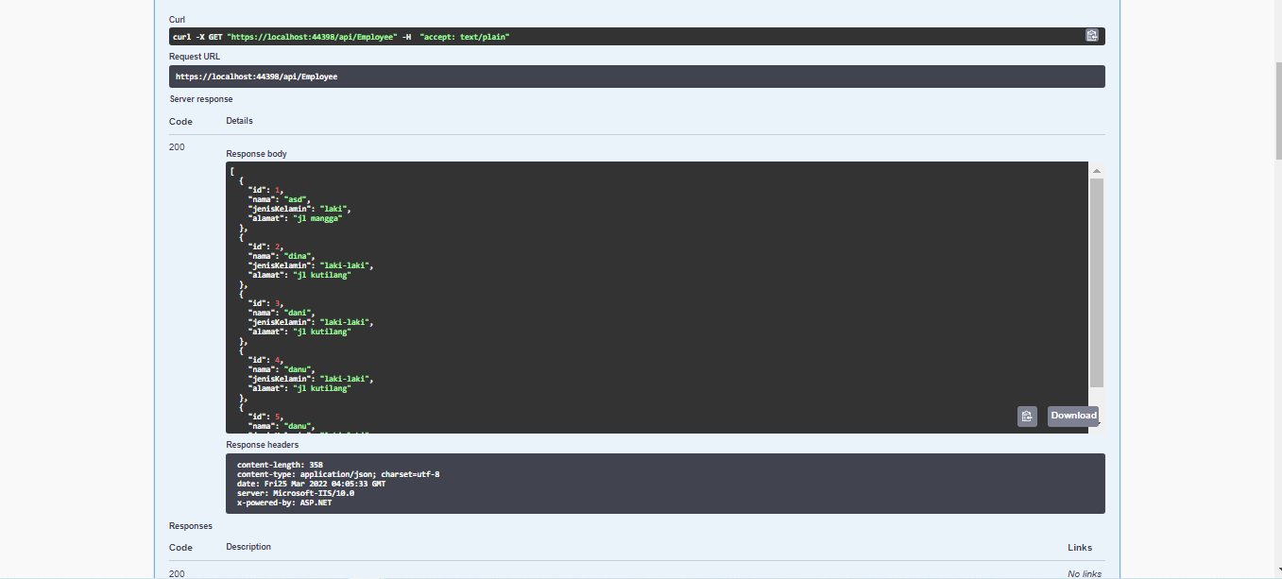

Request url : /api/employee/{id}

Method : Get

Memanggil data dari table employee where id = {id}

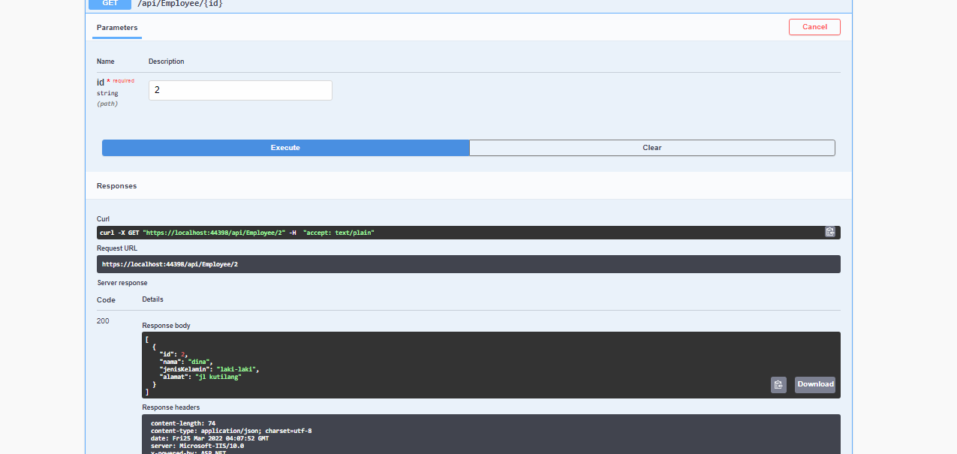

Request url : /WeatherForecast

Method Get

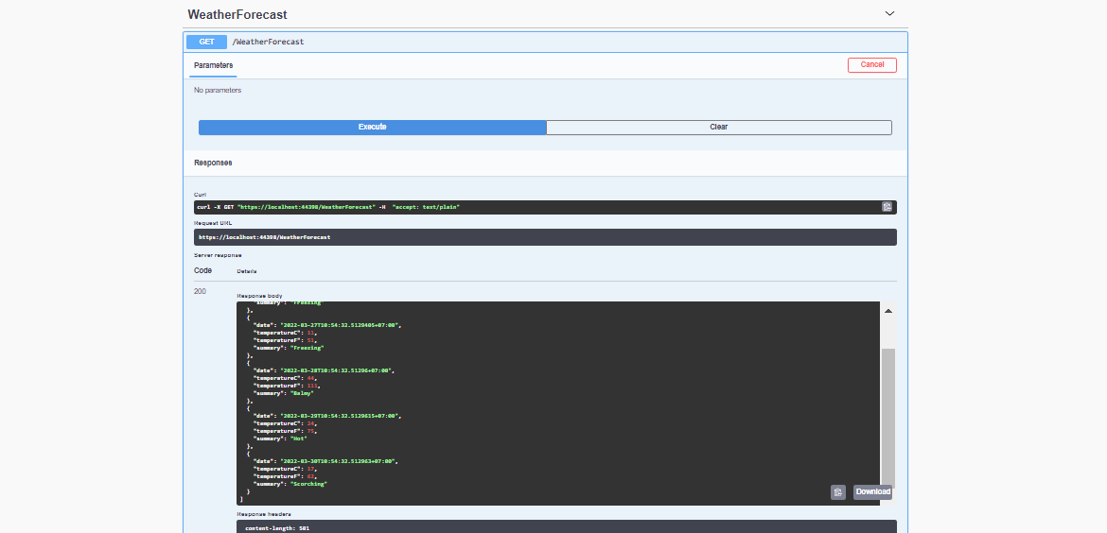

**Test dengan Postman**

Request url : /api/employee/

Method Get

Menampilkan seluruh data employee

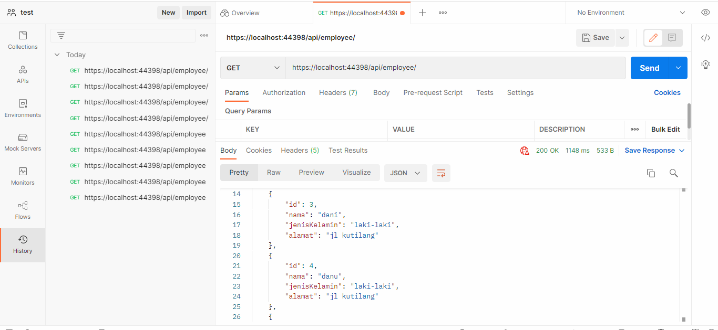

Request url : /api/employee/{id}

Method :Get

Menampilkan Employee berdasarkan Id

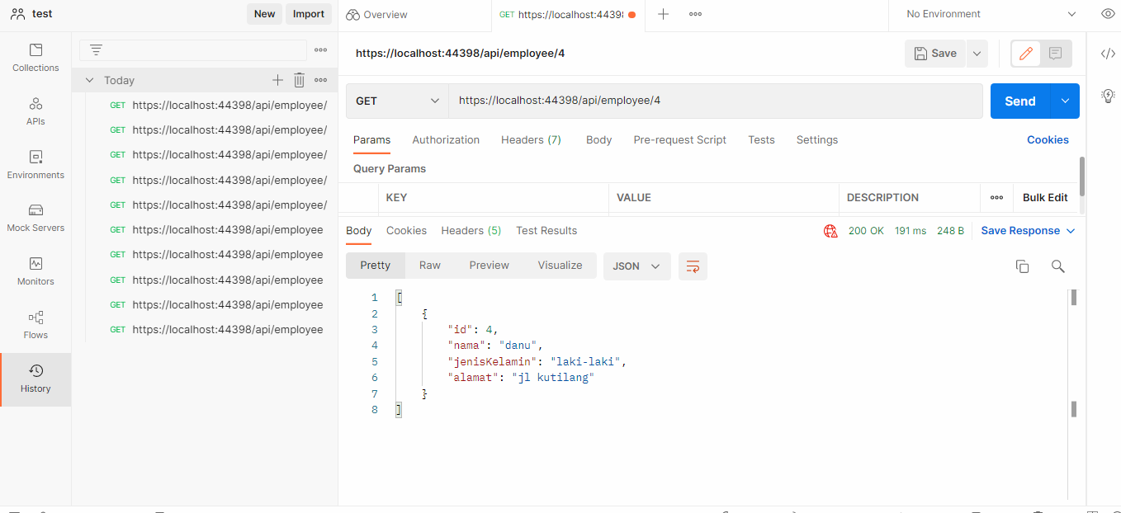

Request url : /WeatherForecast

Method Get

